**作 者 推 荐**

**奥利维亚-沃利（Olivia Worley）**

**作者简介：**

****

**奥利维亚-沃利（Olivia Worley）**，作家、演员，在新奥尔良出生长大，毕业于美国西北大学，现居住在纽约市，平时写作惊悚小说，会深度分析《单身汉》（*The Bachelor*）剧集，并希望有人会因为她在地铁上的阅读而对她产生好感。*People to Follow*是她的处女作。

**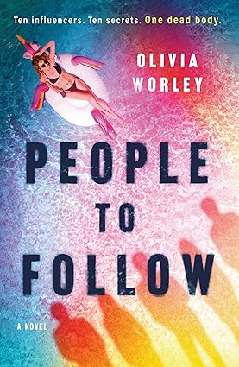中文书名：《追随者》**

**英文书名：*People to Follow***

**作 者：Olivia Worley**

**出 版 社：Wednesday Books**

**代理公司：Inkwell/ANA/Lauren**

**出版时间：2023年10月**

**代理地区：中国大陆、台湾**

**页 数：352页**

**审读资料：电子稿**

**类 型：14岁以上青春文学**

**版权已授：德国、波兰**

**内容简介：**

加勒比海偏远小岛上的真人秀节目。十位有影响力的青少年。一具尸体。

奥利维亚-沃利（Olivia Worley）的处女作《追随者》（*People to Follow*）中，十位青少年网红来到一个偏远小岛参加真人秀节目，可是，直到其中一人死亡，剩下的才意识到所谓“被取消”的代价可能是自己的生命。

欢迎来到“真实生活”（In Real Life），一档热门真人秀节目，聚集了社交媒体上颇受欢迎的男男女女，要求在三周时间内远离网络，不加任何滤镜进行“直播”。IRL受到大批忠实粉丝的密切关注，本应是一生难得的机会。但对于Instagram 模特艾洛迪（Elody）、从童星变身健身达人的基拉（Kira）、身负秘密的TikTok名人洛根（Logan），以及因揭露其他创作者而出名的Youtuber麦克斯（Max）等等一众冉冉升起的新星来说，一切即将变成噩梦般的存在。

上岛后，制作团队并没有出现，一位嘉宾还遭遇了暴力事件，这些社交媒体大亨发现自己被困在一具尸体旁，无法与外界联系。后来，这群人收到一个神秘赞助商的信息，威胁要揭露各自最黑暗的秘密，这是大家才意识到被引诱到了一个致命游戏中......而身边人可能就是幕后黑手！

随着死亡人数增加和摄像机的密切追踪，参与者们必须在头号追随者再次发动袭击之前，搞清楚是谁想要伤害自己。

**媒体评价：**

**One of the "13 Books Perfect For a Spooky Season Read"**-**E! News**

**One of the “Best New YA Books of October 2023”--*Paste*Magazine**

“既有惊悚小说令人眼花缭乱的快节奏，又有社会评论的犀利尖锐，这本性格鲜明的处女作中永远不会让你感到沉闷。躲起来，拔掉电源，打开灯，读书吧。”**——《书单》**

“[通过]快如闪电的节奏和精妙的转折，从四个不同视角对社交媒体的名气对内容创作者及其追随者的影响进行了思考。”**——《出版商周刊》**

“Z世代惊悚小说，处处是谜团，隐藏及秘密。”**—— 《柯克斯评论》**

**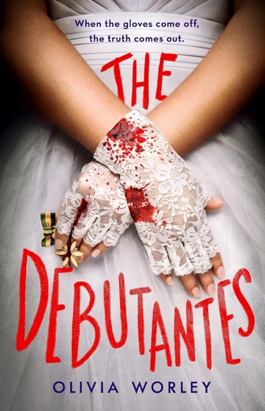中文书名：《初次登台》**

**英文书名：****THE DEBUTANTES**

**作 者：Olivia Worley**

**出 版 社：Wednesday Books**

**代理公司：Inkwell/ANA/Zoey**

**出版时间：2024年10月**

**代理地区：中国大陆、台湾**

**页 数：352页**

**审读资料：电子稿**

**类 型：14岁以上青春文学**

**内容简介：**

对于新奥尔良的上流社会来说，化装舞会（Les Masques Ball）肯定会成为本季的社交盛事，前提是不会再有王后死去。去年舞会上，初次登台的玛格特·兰德里（Margot Landry）第二天早上被发现死亡，这场悲剧却并不令人震惊。玛格特是个有自我毁灭倾向的野孩子，与今年的女王莉莉·勒布朗（Lily LeBlanc）完全不同。随着一位完美名媛登上王位，一切都按计划进行，直到舞会上女王被一个身着小丑服装的神秘人物劫持。当晚，莉莉给她皇家宫廷里的三个女仆：她最好的朋友薇薇安（Vivian）、男朋友的妹妹派珀（Piper）和友敌艾普尔（April）发了一条短信，约她们第二天早上见面。

但莉莉一直没有出现。

表面上看，这三位初次登台的女孩除了上私立学校和与化装舞会有联系外，没有任何共同之处。但很快，她们就意识到莉莉把之所以将其聚集在一起的原因：名媛世界光鲜亮丽的表面下潜藏着的黑暗秘密，可能就是莉莉失踪的原因。随着调查深入，三人怀疑玛格特的死可能不是意外，莉莉或许就是下一个受害者。

神秘人物再次出现，威胁要揭露所有人的秘密，三人组必须联手揭开化装舞会背后的杀手，否则又会失去一位名媛。

**中文书名：《一起幸福下去》**

**英文书名：SO HAPPY TOGETHER**

**作 者：Olivia Worley**

**出 版 社：Minotaur**

**代理公司：Inkwell/ANA/Zoey**

**出版时间：2025年夏**

**代理地区：中国大陆、台湾**

**页 数：约325页**

**审读资料：电子稿**

**类 型：惊悚悬疑**

**内容简介：**

简·威廉姆斯（Jane Williams）和科林·希尔格罗夫（Colin Hillgrove）是灵魂伴侣，只是科林自己并没有意识到。

简恋爱了。24岁的她是位有抱负的剧作家，有着复杂的过去，笔记本电脑里存满了未完成的项目。她沉溺于纽约的灯红酒绿中，直到遇到了科林：一位头发蓬松、金发碧眼、身披闪亮盔甲的骑士，在六次约会中，他让简一见倾心。直到科林毫不客气地用短信甩掉简的那一刻之前，她一直认为两人的关系堪称完美。

但简不会让科林离开自己。她认为自己和科林是命中注定的一对，为此要不惜一切代价向他证明这一点。唯一的问题是科林的新女友佐伊·艾梅柏（Zoe Ember），不仅漂亮自信，性格也很好。但爱情中每个人都是公平的，为了成为科林的唯一，简愿意倾其所有。随着简不断深入科林的生活，她发现科林和自己一样，同样怀有秘密，而此时她童话般的爱情也开始出现裂痕。科林的秘密还可能会带来杀身之祸。科林到底是谁？为了保护心爱的人，简能否坚持下去？

这是一部情节曲折，带有黑色幽默的惊悚小说，与卡罗琳·凯普尼斯（Caroline Kepnes）的《你》（*You*）有异曲同工之处。书中表达的女权主义内容还会让人联想到《前程似锦的女孩》（*Promising Young Woman*）。

**感谢您的阅读！**

**请将反馈信息发至：版权负责人**

**Email**：[Rights@nurnberg.com.cn](mailto:Rights@nurnberg.com.cn" \t "_blank)

安德鲁·纳伯格联合国际有限公司北京代表处

北京市海淀区中关村大街甲59号中国人民大学文化大厦1705室, 邮编：100872

电话：010-82504106, 传真：010-82504200

公司网址：[http://www.nurnberg.com.cn](http://www.nurnberg.com.cn/" \t "_blank)

书目下载：[http://www.nurnberg.com.cn/booklist\_zh/list.aspx](http://www.nurnberg.com.cn/booklist_zh/list.aspx" \t "_blank)

书讯浏览：[http://www.nurnberg.com.cn/book/book.aspx](http://www.nurnberg.com.cn/book/book.aspx" \t "_blank)

视频推荐：[http://www.nurnberg.com.cn/video/video.aspx](http://www.nurnberg.com.cn/video/video.aspx" \t "_blank)

豆瓣小站：[http://site.douban.com/110577/](http://site.douban.com/110577/" \t "_blank)

新浪微博：[安德鲁纳伯格公司的微博\_微博 (weibo.com)](https://weibo.com/1877653117/profile?topnav=1&wvr=6" \t "_blank)

微信订阅号：ANABJ2002

